AN HẢI DŨNG
KHOA CÔNG NGHỆ THÔNG TIN
BÁO CÁO BÀI TẬP LỚN
TÊN ĐỀ TÀI:
Xây dựng hệ thống đặt vé và quản lý rạp phim CGV Cinema

Thông tin | Nội dung
Sinh viên thực hiện | An Hải Dũng
Tên project | CGV Cinema Web Application
Công nghệ chính | Spring Boot, Thymeleaf, Spring Security, Spring Data JPA, H2, Lombok
Ngày hoàn thiện | 21/07/2026

Hà Nội - 2026

NHẬN XÉT CỦA GIẢNG VIÊN HƯỚNG DẪN
Nhận xét:
................................................................................................................
................................................................................................................
................................................................................................................
................................................................................................................
................................................................................................................
................................................................................................................
................................................................................................................
................................................................................................................
Xác nhận của giảng viên hướng dẫn

LỜI CẢM ƠN
Em xin gửi lời cảm ơn chân thành đến thầy cô đã hướng dẫn, góp ý và tạo điều kiện để em hoàn thành đề tài “Xây dựng hệ thống đặt vé và quản lý rạp phim CGV Cinema”. Trong quá trình thực hiện, em đã có cơ hội vận dụng kiến thức về lập trình web, thiết kế cơ sở dữ liệu, xây dựng giao diện và kiểm thử chức năng vào một bài toán có tính thực tế.
Thông qua project này, em hiểu rõ hơn quy trình xây dựng một hệ thống web theo mô hình MVC, cách tổ chức tầng controller, service, repository và entity trong Spring Boot, đồng thời rèn luyện khả năng xử lý nghiệp vụ đặt vé, phân quyền người dùng và quản trị dữ liệu rạp phim.
Do thời gian và kinh nghiệm còn hạn chế, báo cáo không tránh khỏi thiếu sót. Em rất mong nhận được góp ý để sản phẩm được hoàn thiện hơn.
Sinh viên thực hiện
An Hải Dũng

LỜI CAM ĐOAN
Em xin cam đoan đề tài “Xây dựng hệ thống đặt vé và quản lý rạp phim CGV Cinema” là sản phẩm do em tự tìm hiểu, phân tích và triển khai dựa trên project hiện tại. Các nội dung mô tả trong báo cáo phản ánh đúng phạm vi chức năng đã xây dựng trong source code.
Các tài liệu, công nghệ và thuật ngữ được sử dụng trong báo cáo nhằm mục đích học tập. Nếu có sai sót, em xin chịu trách nhiệm và tiếp thu ý kiến để chỉnh sửa.
Sinh viên thực hiện
An Hải Dũng

MỤC LỤC
LỜI MỞ ĐẦU
CHƯƠNG 1: TỔNG QUAN VỀ HỆ THỐNG ĐẶT VÉ VÀ QUẢN LÝ RẠP PHIM
CHƯƠNG 2: PHÂN TÍCH VÀ THIẾT KẾ HỆ THỐNG
CHƯƠNG 3: TRIỂN KHAI VÀ PHÁT TRIỂN HỆ THỐNG
CHƯƠNG 4: KIỂM THỬ VÀ ĐÁNH GIÁ
KẾT LUẬN
TÀI LIỆU THAM KHẢO

DANH MỤC BẢNG, HÌNH VẼ
- Bảng 2.1. Danh sách tác nhân và quyền truy cập
- Bảng 2.2. Danh sách chức năng chính
- Bảng 2.3. Thiết kế cơ sở dữ liệu
- Bảng 4.1. Kịch bản kiểm thử chức năng
- Hình 1.1. Quy trình đặt vé xem phim
- Hình 2.1. Sơ đồ use case tổng quát
- Hình 2.2. Sơ đồ quan hệ dữ liệu
- Hình 3.1. Giao diện trang chủ
- Hình 3.2. Giao diện chọn ghế

LỜI MỞ ĐẦU
Trong bối cảnh chuyển đổi số, các hệ thống đặt vé trực tuyến ngày càng trở nên phổ biến trong lĩnh vực giải trí. Đối với rạp chiếu phim, việc quản lý danh sách phim, phòng chiếu, suất chiếu và vé đặt cần được thực hiện nhanh, chính xác và thuận tiện cho cả khách hàng lẫn quản trị viên.
Xuất phát từ nhu cầu đó, em lựa chọn đề tài “Xây dựng hệ thống đặt vé và quản lý rạp phim CGV Cinema”. Hệ thống được xây dựng bằng Spring Boot theo mô hình MVC, sử dụng Thymeleaf cho giao diện, Spring Security cho xác thực và phân quyền, Spring Data JPA để làm việc với cơ sở dữ liệu.
Báo cáo gồm các nội dung chính sau:
- Chương 1 trình bày tổng quan bài toán, mục tiêu và phạm vi hệ thống.
- Chương 2 phân tích yêu cầu, tác nhân, chức năng và thiết kế dữ liệu.
- Chương 3 mô tả quá trình triển khai project, cấu trúc mã nguồn và giao diện.
- Chương 4 trình bày kiểm thử, đánh giá kết quả và hướng phát triển.

CHƯƠNG 1: TỔNG QUAN VỀ HỆ THỐNG ĐẶT VÉ VÀ QUẢN LÝ RẠP PHIM

1.1. Giới thiệu đề tài
Hệ thống CGV Cinema là ứng dụng web phục vụ hai nhóm người dùng chính: khách hàng và quản trị viên. Khách hàng có thể xem danh sách phim, xem thông tin chi tiết, chọn suất chiếu đang bán, chọn ghế và đặt vé. Quản trị viên có thể quản lý dữ liệu phim, phòng chiếu và lịch chiếu.

1.2. Mục tiêu của hệ thống
- Cung cấp giao diện xem phim và đặt vé trực tuyến cho khách hàng.
- Hỗ trợ quản trị viên thêm, sửa, xóa phim, phòng chiếu và suất chiếu.
- Đảm bảo phân quyền rõ ràng giữa ROLE_ADMIN và ROLE_CUSTOMER.
- Kiểm soát ghế đã đặt để tránh tình trạng nhiều khách hàng đặt trùng một ghế trong cùng suất chiếu.
- Xây dựng giao diện dễ sử dụng bằng Thymeleaf, HTML, CSS và JavaScript.

1.3. Phạm vi thực hiện
Trong phạm vi | Ngoài phạm vi
Đăng ký, đăng nhập, đăng xuất | Thanh toán trực tuyến
Xem phim, xem chi tiết phim, xem suất chiếu | Hoàn/hủy vé sau khi đặt
Chọn ghế, xác nhận đặt vé, xem lịch sử đặt vé | Sơ đồ ghế động theo từng phòng
Quản lý phim, phòng chiếu, lịch chiếu | Báo cáo doanh thu nâng cao
Validate form bằng thông báo lỗi đỏ dưới field | Tích hợp email/SMS thông báo vé

1.4. Quy trình nghiệp vụ đặt vé
- Khách hàng truy cập trang chủ và xem danh sách phim.
- Khách hàng chọn một phim để xem thông tin chi tiết và các suất chiếu đang SELLING.
- Khách hàng đăng nhập hoặc đăng ký tài khoản nếu chưa có tài khoản.
- Khách hàng chọn suất chiếu, chọn ghế còn trống và xác nhận đặt vé.
- Hệ thống kiểm tra ghế đã đặt, tính tổng tiền và lưu booking.
- Khách hàng xem thông tin xác nhận và lịch sử đặt vé của mình.
[Chèn ảnh minh họa tại đây]
Hình 1.1. Quy trình đặt vé xem phim
Hình 1.1. Quy trình đặt vé xem phim

CHƯƠNG 2: PHÂN TÍCH VÀ THIẾT KẾ HỆ THỐNG

2.1. Tác nhân và phân quyền
Tác nhân | Mô tả | Quyền chính
Khách chưa đăng nhập | Người truy cập hệ thống chưa xác thực | Xem trang chủ, xem phim, đăng ký, đăng nhập
Khách hàng | Người dùng có ROLE_CUSTOMER | Đặt vé, chọn ghế, xem vé đã đặt
Quản trị viên | Người dùng có ROLE_ADMIN | Quản lý phim, phòng chiếu, lịch chiếu

2.2. Danh sách chức năng chính
Mã | Chức năng | Tác nhân | Mô tả
UC01 | Đăng ký | Khách hàng | Tạo tài khoản ROLE_CUSTOMER với username, họ tên, email, mật khẩu.
UC02 | Đăng nhập | Khách hàng/Admin | Xác thực bằng Spring Security và điều hướng theo vai trò.
UC03 | Xem phim | Khách hàng | Xem danh sách phim và chi tiết phim.
UC04 | Đặt vé | Khách hàng | Chọn suất chiếu, chọn ghế, tạo booking.
UC05 | Xem vé đã đặt | Khách hàng | Hiển thị danh sách booking theo người dùng.
UC06 | Quản lý phim | Admin | CRUD phim, lưu poster trong thư mục uploads/movies.
UC07 | Quản lý phòng chiếu | Admin | CRUD phòng chiếu, kiểm tra trùng tên phòng.
UC08 | Quản lý lịch chiếu | Admin | CRUD suất chiếu, lọc theo ngày/phim/phòng, trạng thái.

[Chèn ảnh minh họa tại đây]
Hình 2.1. Sơ đồ use case tổng quát
Hình 2.1. Sơ đồ use case tổng quát

2.3. Thiết kế cơ sở dữ liệu
Bảng | Thuộc tính chính | Mô tả
users | id, username, password, fullName, email, role | Lưu thông tin người dùng và vai trò.
movies | id, title, genre, durationMinutes, ageRating, releaseDate, posterUrl, description | Lưu thông tin phim.
auditoriums | id, name, capacity, screenType | Lưu thông tin phòng chiếu.
showtimes | id, movie_id, auditorium_id, startsAt, ticketPrice, status, note | Lưu thông tin suất chiếu.
bookings | id, user_id, showtime_id, seats, totalPrice, bookingDate | Lưu vé đã đặt và danh sách ghế.

[Chèn ảnh minh họa tại đây]
Hình 2.2. Sơ đồ quan hệ dữ liệu
Hình 2.2. Sơ đồ quan hệ dữ liệu

2.4. Luồng xử lý đặt vé
- HomeController nhận request mở trang đặt vé theo showtimeId.
- ShowtimeService lấy thông tin suất chiếu từ repository.
- BookingService lấy danh sách ghế đã đặt trong cùng suất chiếu.
- Người dùng chọn ghế trên giao diện seat map.
- Khi submit, BookingService kiểm tra selectedSeats không rỗng và không trùng với occupiedSeats.
- Nếu hợp lệ, hệ thống tạo Booking, tính totalPrice = ticketPrice * số lượng ghế và lưu bookingDate.

CHƯƠNG 3: TRIỂN KHAI VÀ PHÁT TRIỂN HỆ THỐNG

3.1. Công nghệ sử dụng
Công nghệ | Vai trò trong hệ thống
Java 21 | Ngôn ngữ lập trình backend.
Spring Boot 3.3.1 | Framework chính để xây dựng ứng dụng web.
Spring MVC | Tổ chức tầng controller, request mapping và model-view.
Thymeleaf | Render giao diện HTML phía server.
Spring Security | Xác thực, đăng nhập, đăng xuất và phân quyền URL.
Spring Data JPA | Làm việc với cơ sở dữ liệu thông qua repository.
H2 Database | Cơ sở dữ liệu in-memory phục vụ demo/test.
Lombok | Giảm boilerplate code cho entity và service.
HTML/CSS/JavaScript | Xây dựng giao diện, seat map và validate custom.

3.2. Cấu trúc source code
Package/Thư mục | Nội dung
config | Cấu hình security, mã hóa mật khẩu, static resource, dữ liệu khởi tạo.
controller | HomeController, AuthController và controller quản trị.
model | Entity User, Movie, Auditorium, Showtime, Booking và enum ShowtimeStatus.
repository | JPA repository truy vấn dữ liệu.
service | Xử lý nghiệp vụ người dùng, phim, phòng, suất chiếu và đặt vé.
templates | Giao diện Thymeleaf cho khách hàng và quản trị viên.
static/css, static/js | Style giao diện và validate form custom.

3.3. Cấu hình bảo mật
SecurityConfig cấu hình các URL public gồm trang chủ, đăng nhập, đăng ký, static resource và H2 console. Nhóm URL /movies/**, /auditoriums/**, /showtimes/** yêu cầu ROLE_ADMIN. Nhóm URL /booking/** và /my-bookings yêu cầu ROLE_CUSTOMER.
requestMatchers("/", "/login", "/register", "/uploads/**", "/css/**", "/js/**").permitAll()
requestMatchers("/movies/**", "/auditoriums/**", "/showtimes/**").hasRole("ADMIN")
requestMatchers("/booking/**", "/my-bookings").hasRole("CUSTOMER")

3.4. Triển khai chức năng khách hàng
- Trang chủ hiển thị danh sách phim từ MovieService.
- Trang chi tiết phim hiển thị các suất chiếu có trạng thái SELLING.
- Trang đặt vé render sơ đồ ghế 8 hàng x 10 cột bằng JavaScript.
- Các ghế đã đặt được lấy từ BookingService và khóa không cho chọn lại.
- Trang booking_confirmation hiển thị thông tin vé sau khi đặt thành công.
- Trang my_bookings hiển thị lịch sử booking của người dùng hiện tại.
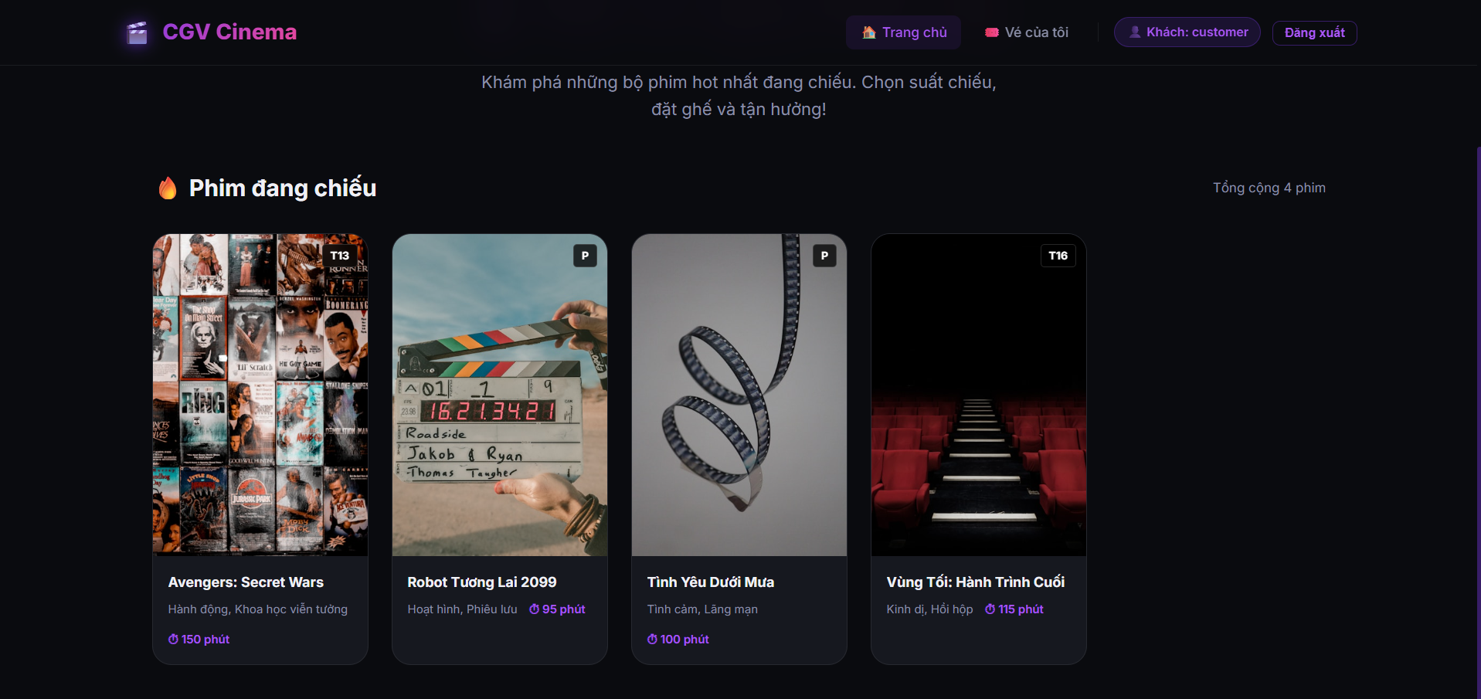
Hình 3.1. Giao diện trang chủ
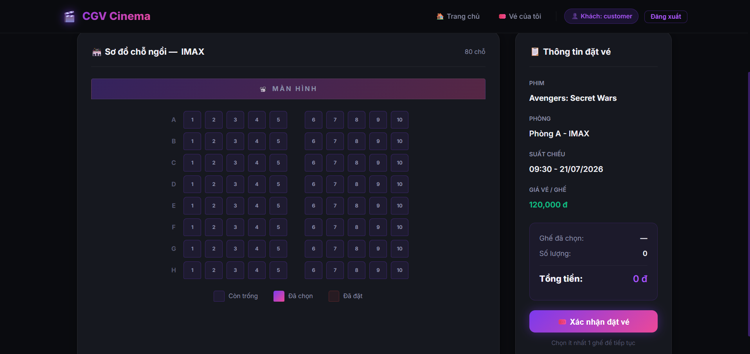
Hình 3.2. Giao diện chọn ghế

3.5. Triển khai chức năng quản trị
- MovieController quản lý phim, hỗ trợ upload poster và lưu vào uploads/movies.
- AuditoriumController quản lý phòng chiếu và kiểm tra tên phòng không được trùng.
- ShowtimeController quản lý suất chiếu, trạng thái SCHEDULED, SELLING, SOLD_OUT, CANCELLED.
- Trang showtimes hỗ trợ lọc lịch chiếu theo ngày, phim và phòng chiếu.
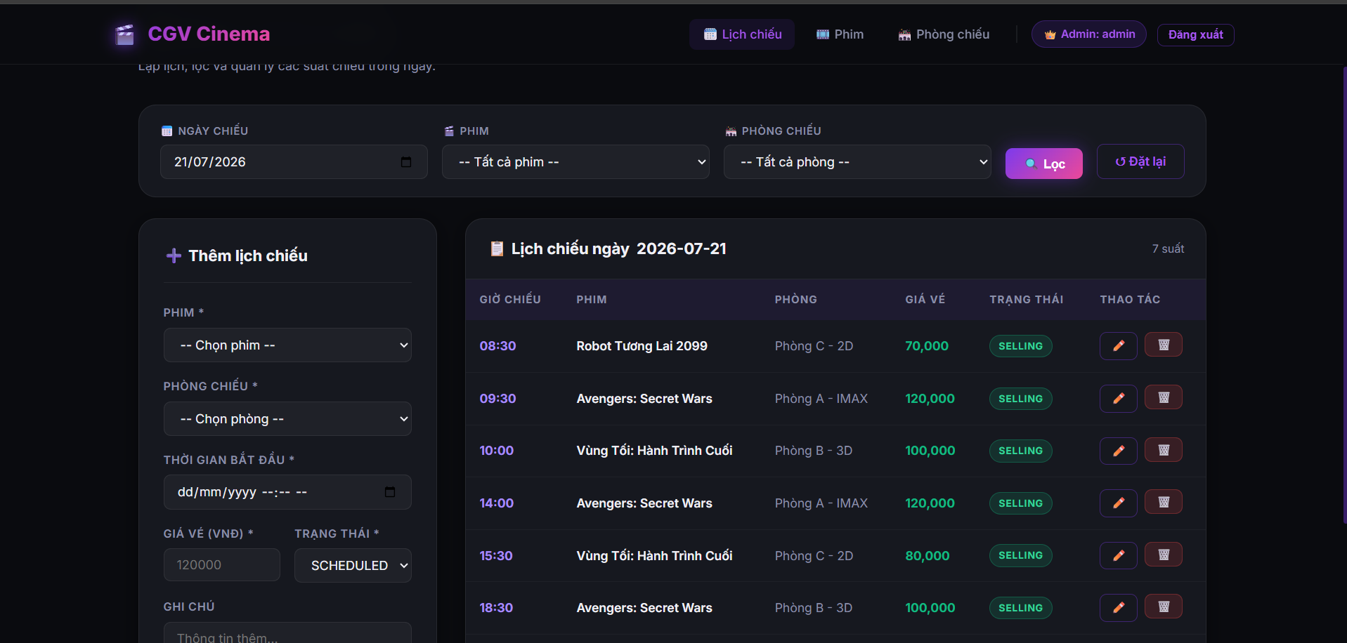
Hình 3.3. Giao diện quản lý lịch chiếu

3.6. Validate giao diện
Ban đầu form sử dụng validate HTML5 như required, min, type=email và type=number. Sau khi chỉnh sửa, hệ thống sử dụng file form-validation.js để validate custom và hiển thị một dòng lỗi màu đỏ bên dưới ô nhập, giúp giao diện nhất quán và dễ kiểm soát hơn.
Màn hình | Validate chính
Đăng nhập | Không bỏ trống username và password.
Đăng ký | Username tối thiểu 3 ký tự, email đúng định dạng, mật khẩu tối thiểu 6 ký tự, xác nhận mật khẩu khớp.
Quản lý phim | Tên phim, thể loại, thời lượng là bắt buộc; thời lượng phải là số lớn hơn 0.
Quản lý phòng chiếu | Tên phòng, sức chứa, định dạng màn hình là bắt buộc; sức chứa là số lớn hơn 0.
Quản lý lịch chiếu | Phim, phòng, thời gian, giá vé, trạng thái là bắt buộc; giá vé phải hợp lệ.
Đặt vé | Phải chọn ít nhất một ghế.

CHƯƠNG 4: KIỂM THỬ VÀ ĐÁNH GIÁ

4.1. Mục tiêu kiểm thử
- Đảm bảo các chức năng chính hoạt động đúng theo phân quyền.
- Đảm bảo dữ liệu phim, phòng chiếu, lịch chiếu được thêm, sửa, xóa chính xác.
- Đảm bảo quy trình đặt vé không cho đặt trùng ghế trong cùng suất chiếu.
- Đảm bảo validate custom hiển thị lỗi rõ ràng dưới field.

4.2. Kịch bản kiểm thử
STT | Chức năng | Dữ liệu kiểm thử | Kết quả mong đợi
1 | Đăng ký | Username mới, email mới, mật khẩu hợp lệ | Tạo tài khoản ROLE_CUSTOMER và chuyển về đăng nhập.
2 | Đăng nhập admin | Tài khoản ROLE_ADMIN | Điều hướng đến /showtimes.
3 | Đăng nhập customer | Tài khoản ROLE_CUSTOMER | Điều hướng đến trang chủ.
4 | Quản lý phim | Nhập tên phim, thể loại, thời lượng, poster | Phim được lưu và hiển thị trong danh sách.
5 | Quản lý phòng chiếu | Nhập tên phòng, sức chứa, định dạng | Phòng được lưu; tên trùng bị báo lỗi.
6 | Quản lý lịch chiếu | Chọn phim, phòng, thời gian, giá vé, trạng thái | Suất chiếu được lưu và lọc theo ngày.
7 | Đặt vé | Chọn ghế A1, A2 | Booking được tạo, tổng tiền = giá vé * số ghế.
8 | Đặt trùng ghế | Chọn ghế đã có booking | Hệ thống báo ghế đã có người đặt trước.
9 | Validate form | Submit form rỗng | Hiển thị một dòng lỗi đỏ dưới ô nhập.

4.3. Đánh giá kết quả
Project đã hoàn thành các chức năng nền tảng của một hệ thống đặt vé xem phim trực tuyến: người dùng có thể đăng ký, đăng nhập, xem phim, chọn suất chiếu, chọn ghế và đặt vé; quản trị viên có thể quản lý dữ liệu phim, phòng chiếu và lịch chiếu. Cấu trúc source code được tổ chức theo mô hình MVC nên dễ bảo trì và mở rộng.

4.4. Hạn chế
- Chưa tích hợp thanh toán trực tuyến.
- Sơ đồ ghế đang cố định 8x10, chưa sinh động theo capacity từng phòng.
- Chưa có chức năng hủy vé hoặc hoàn tiền.
- Chưa có báo cáo doanh thu và thống kê nâng cao.
- Môi trường hiện tại dùng H2 in-memory nên dữ liệu demo có thể mất khi restart nếu không cấu hình database thật.

4.5. Hướng phát triển
- Tích hợp MySQL hoặc PostgreSQL cho môi trường chạy thật.
- Xây dựng thanh toán online và xuất mã QR vé.
- Bổ sung sơ đồ ghế động theo từng phòng chiếu.
- Thêm chức năng hủy vé, hoàn vé và gửi email xác nhận.
- Xây dashboard doanh thu, số vé bán ra và tỷ lệ lấp đầy phòng chiếu.

KẾT LUẬN
Đề tài “Xây dựng hệ thống đặt vé và quản lý rạp phim CGV Cinema” đã giúp em vận dụng kiến thức lập trình web vào một bài toán thực tế. Thông qua quá trình xây dựng project, em đã hiểu rõ hơn cách tổ chức ứng dụng Spring Boot MVC, cách phân quyền với Spring Security, cách thao tác dữ liệu bằng Spring Data JPA và cách kết hợp Thymeleaf với JavaScript để tạo trải nghiệm người dùng.
Sản phẩm hiện đã đáp ứng được các nghiệp vụ chính gồm quản lý phim, phòng chiếu, lịch chiếu, đăng ký/đăng nhập, đặt vé và xem lịch sử đặt vé. Mặc dù vẫn còn một số hạn chế, project có nền tảng rõ ràng để tiếp tục mở rộng trong tương lai.

TÀI LIỆU THAM KHẢO
- Spring Boot Documentation - https://spring.io/projects/spring-boot
- Spring Security Documentation - https://spring.io/projects/spring-security
- Thymeleaf Documentation - https://www.thymeleaf.org/documentation.html
- H2 Database Engine - https://www.h2database.com
- Tài liệu và source code project CGV Cinema Web Application.

